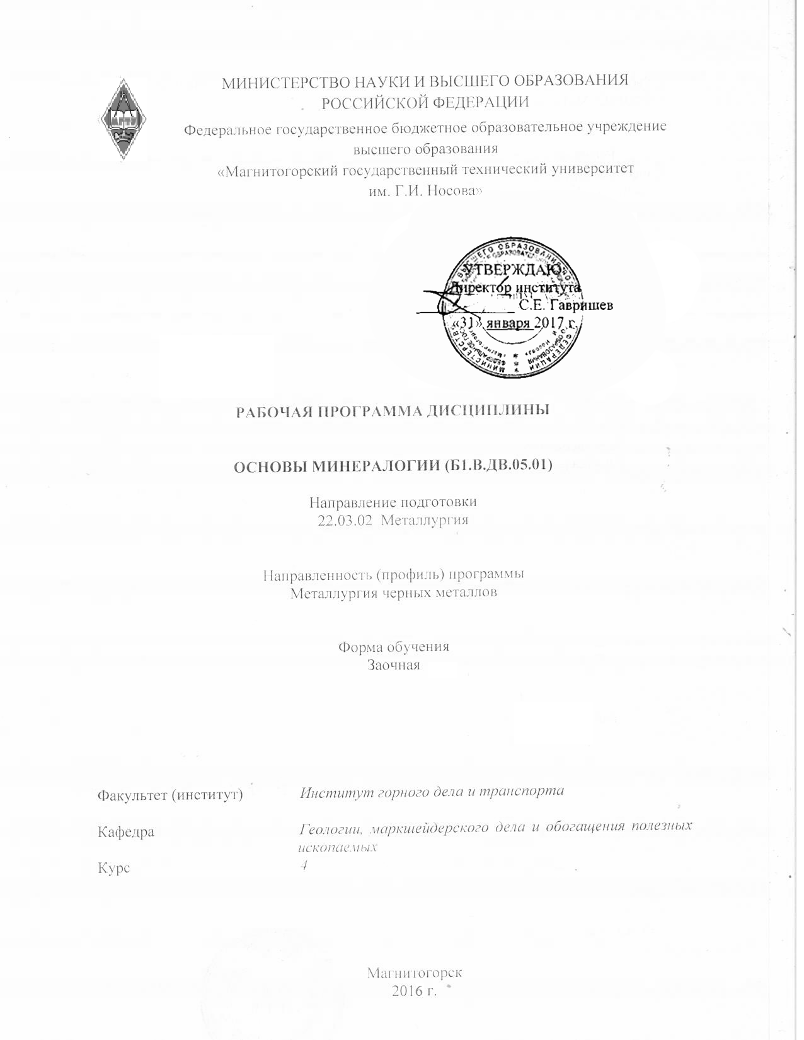

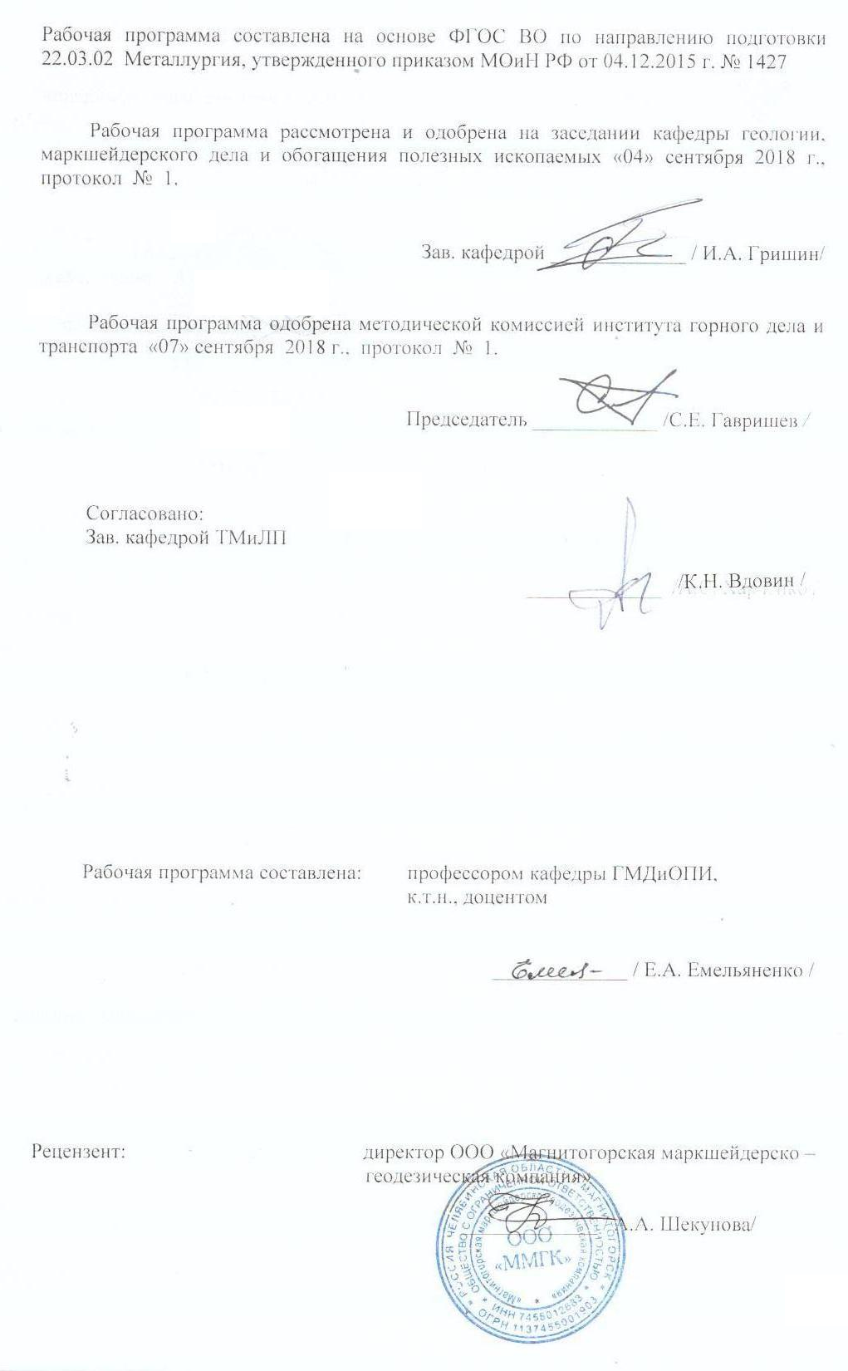
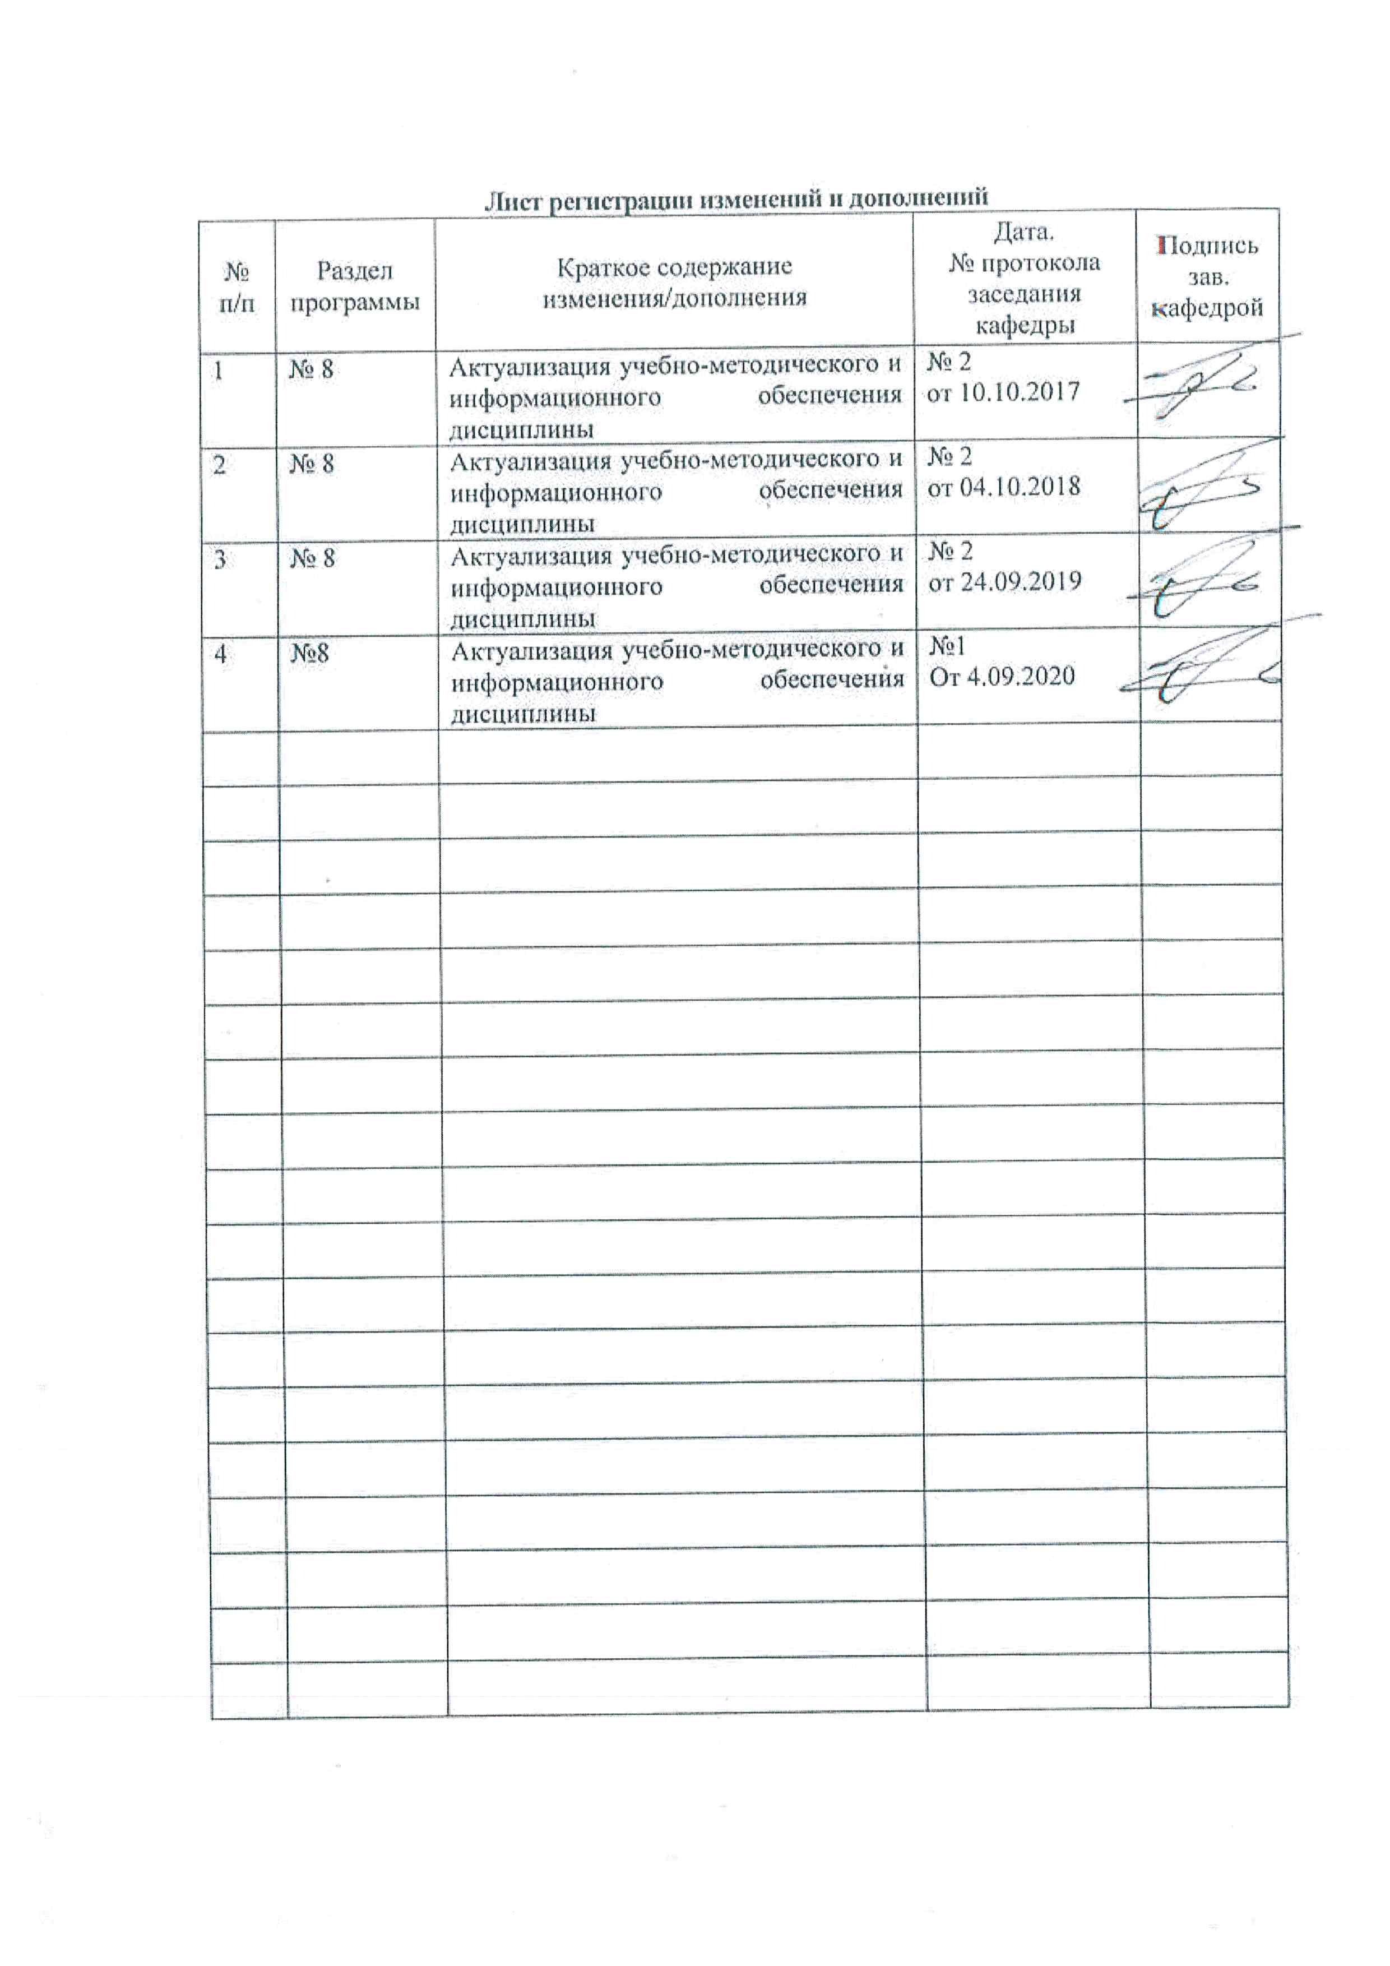

1 Цели освоения дисциплины (модуля)
Основой металлургии является минеральное сырье. Актуальной проблемой металлургии всегда является проблема исходного вида, качества и количества основного и вспомогательного минерального сырья, а также проблема качества получаемого металла. Решение этих проблем без знания кристаллографии и минералогии невозможно, так как все полезные ископаемые, перерабатываемые в металлургии, состоят из минералов, а все минералы и металлы имеют кристаллическое строение
Целью дисциплины «Основы минералогии» является изучение кристалломорфологии, кристаллохимии, кристаллофизики и кристаллогенезиса минералов в металлургических и естественно-геологических процессах.
Студент должен изучить особенности кристаллического состояния металлов минералов, определяющих состав руд и их физические свойства. Будущий металлург должен глубоко знать минеральное сырьё как основной исходный источник металлов, огнеупорных, флюсующих, легирующих, формовочных, строительных и пр. материалов, а также технологически вредных минеральных примесей в металлургическом сырье. Овладеть необходимым и достаточным уровнем профессиональных компетенций в соответствии с требованиями ФГОС ВО по направлению 22.03.02 «Металлургия», профиль металлургия черных металлов.

2 Место дисциплины в структуре образовательной программы подготовки специалиста
Дисциплина «Основы минералогии» входит в вариативную часть блока 1 образовательной программы подготовки бакалавра.
Особое место данной учебной дисциплины в профессиональной подготовке обусловлено тем, что будущий бакалавр должен технически грамотно использовать кристаллохимические особенности минерального сырья в управлении металлургическими процессами.
Изучение данной дисциплины желательно осуществлять после изучения общей, аналитической и физической химии, физики и математики, так как она тесно связана и опирается на эти дисциплины. Изучение кристаллографии и минералогии желательно осуществлять перед изучением специальных дисциплин, поскольку это позволит студентам наиболее обоснованно подходить к выбору минерального сырья для составления шихты, подбору легирующих и флюсующих добавок для рационального управления качеством получаемого металла.
Дисциплина является завершающей, способствующей наиболее полному пониманию технологических процессов, полученных при изучении дисциплин: Основы геологических знаний, получаемых студентами при прослушивании дисциплины «Основы минералогии», закрепляются при прохождении производственной - преддипломной практики на 4 курсе.

3 Компетенции обучающегося, формируемые в результате освоения
дисциплины (модуля) и планируемые результаты обучения
В результате освоения дисциплины (модуля) «Основы минералогии» обучающийся должен обладать следующими компетенциями

Структурный  элемент  компетенции | Планируемые результаты обучения
ПК-2 - способностью выбирать методы исследования, планировать и проводить необходимые эксперименты, интерпретировать результаты и делать выводы
Знать | основные определения и понятия предметов кристаллография, минералогия и петрография; специфику и принципы научного знания; главные этапы развития наук;  - элементы и параметры пространственной решетки;  - основные свойства кристаллического вещества, классификацию кристаллов и простые формы многогранников;  - основные законы кристаллографии;  - установку и символику кристаллов;  - структуру кристаллов;  - диагностические признаки минералов;  - классификацию минералов, общую характеристику классов, основные направления практического использования минералов;  - основные эндогенные и экзогенные процессы минералообразования;
Уметь | корректно выражать и аргументировано обосновывать положения предметной области знания, диагностировать эффективность методов исследования; применять новые знания в научно-практической деятельности.  - определять элементы симметрии и простые формы многогранников и их комбинации, символы граней и классифицировать кристаллы;  - описывать структуры кристаллов;  - определять физические свойства и морфологию минералов.
Владеть | навыками и методиками оценки, и инструментами проведения исследований; навыками диагностики кристаллов, минералов.

4. Структура и содержание дисциплины «Основы минералогии»
Общая трудоемкость дисциплины составляет 2 зачетных единиц - 72 акад. часов:
– контактная работа – 10,7 акад. часов:
– аудиторная – 10 акад. часов;
– внеаудиторная – 0,7 акад. часов
– самостоятельная работа – 57,4 акад. часов;
контроль 3,9 акад. часов
Раздел/ тема  дисциплины | Курс | Аудиторная  контактная работа  (в акад. часах) |  |  | Самостоятельная работа (в акад. часах) | Вид самостоятельной  работы | Форма текущего контроля успеваемости и  промежуточной аттестации | Код и структурный  элемент  компетенции
Раздел/ тема  дисциплины | Курс | лекции | лаборат.  занятия | практич. занятия
1. Раздел  Основы кристаллографии. |  | 2 |  | 2 | 5
Тема 1.1. Вводная. Основы кристаллографии. Закон постоянства углов |  |  |  |  | 1 | Регистрация на сайте https://www.lektorium.tv/ на курс лекций «Основы кристаллохимии». Изучение основной и дополнительной научной литературы, конспекта лекций. | Выполнение заданий по курсам «Основы кристаллохимии».  Представление результатов в виде прогресса на курсе (сайт openedu.ru). | ПК-2- зув
Тема 1.2. Симметрия кристаллов |  |  |  | 2 | 1 | Изучение основной и дополнительной научной литературы. Работа с энциклопедиями. | Устный опрос (собеседование) | ПК-2- зув
Тема 1.3. Простые формы кристаллов |  |  |  |  | 1 | Подготовка к практическому занятию. Изучение основной и дополнительной научной литературы. Работа с энциклопедиями, словарями. | Устный опрос (собеседование). | ПК-2- зув
Тема 1.4. Кристаллографические символы |  |  |  |  | 2 | Подготовка к практическому занятию. Изучение основной и дополнительной научной литературы, конспекта лекций. Работа с энциклопедиями, словарями. | Устный опрос (собеседование) | ПК-2- зув
2. Раздел  Основы кристаллохимии |  |  |  |  | 3,4
Тема 2.1. Основы кристаллохимии |  |  |  |  | 3,4 | Изучение основной и дополнительной научной литературы, конспекта лекций. Работа с энциклопедиями, словарями. | Устный опрос (собеседование) | ПК-2- зув
3. Раздел  Основы минералогии |  |  |  | 4/2И | 37
Тема 3.1. Вводная лекция. Минералогия. |  |  |  |  |  | Регистрация на платформе www.lektorium.tv. на курс «Мифы и реальности камня». Изучение учебной и научной литерат3399уры. | Выполнение заданий по курсу «Мифы и реальности камня». Представление результатов в виде прогресса на курсе. (www.lektorium.tv.). Устный опрос (собеседование) | ПК-2- зув
Тема 3.2. Кристаллохимическая классификация минералов |  |  |  |  | 7 | Изучение учебной и научной литературы. | Устный опрос (собеседование) | ПК-2- зув
Тема 3.3. Оптические и механические свойства минералов |  |  |  | 4/2И | 6 | Подготовка к практическому занятию. Изучение учебной и научной литературы. | Выполнение и защита практической работы  № 1. Устный опрос (собеседование) | ПК-2- зув
Тема 3.4. Структуры и текстуры минеральных агрегатов в рудах и горных породах |  |  |  |  | 6 | Изучение учебной и научной литературы. | Устный опрос (собеседование) | ПК-2- зув
Тема 3.5. Кристаллообразующая среда в процессе минералообразования. Кинетические типы кристаллизации |  |  |  |  | 6 | Изучение основной и дополнительной научной литературы, конспекта лекций. Работа с энциклопедиями, словарями. | Устный опрос (собеседование) | ПК-2- зув
Тема 3.6. Зарождение кристаллов в геологических и металлургических процессах |  |  |  |  | 6 | Изучение основной и дополнительной научной литературы, конспекта лекций. Работа с энциклопедиями, словарями. | Устный опрос (собеседование) | ПК-2- зув
Тема 3.7. Основные теории роста кристаллов в процессе геологического и технического минералообразования |  |  |  |  | 6 | Изучение основной и дополнительной научной литературы, конспекта лекций. Работа с энциклопедиями, словарями. | . Устный опрос (собеседование) | ПК-2- зув
4. Раздел  Геологические процессы |  | 2 |  |  | 12,0 |  |  | ПК-2- зув
Тема 4.1. Основные геологические процессы образования месторождений полезных ископаемых |  | 1 |  |  | 4 | Изучение учебной и научной литературы. | Выполнение контрольной работы №1 по заданной теме. Устный опрос (собеседование) | ПК-2- зув
Тема 4.2. Технические процессы минералообразования при агломерации в производстве чугуна и стали и в огнеупорной футеровке |  | 0,5 |  |  | 4,0 | Подготовка к практическому занятию. Изучение учебной и научной литературы. | Выполнение контрольной работы №1 по заданной теме. Устный опрос (собеседование) | ПК-2- зув
Тема 4.3. Основные методы кристалло-минералогических и петрографических исследований |  | 0,5 |  |  | 4,0 | Изучение учебной и научной литературы. | Устный опрос (собеседование) | ПК-2- зув
Итого по курсу | 4 | 4 |  | 6/2И | 57,4 |  | Выполненная практическая работа, контрольная работа №1. Ответы на контрольные вопросы при устном собеседовании. Зачет
ВНКР |  |  |  | 0,7
Контроль |  |  |  |  | 3,9

5 Образовательные и информационные технологии
Для реализации предусмотренных видов учебной работы в качестве образовательных технологий в преподавании дисциплины «Геология» используются традиционные, интерактивные, технология с использованием элементов онлайн - курсов, представленных на национальной образовательной платформе «Открытое образование» - openedu.ru., а также на платформе просветительского проекта «Лекториум» - www.lektorium.tv.
Лекции проходят в традиционной форме. На лекции-консультации, излагается новый материал, сопровождающийся вопросами-ответами по теме лекции. Используется технология - лекция-визуализация, где изложение материала сопровождается презентацией (демонстрацией учебных материалов, представленных в различных знаковых системах, в т.ч. иллюстративных, графических, аудио- и видеоматериалов.
Лабораторные и практические работы выполняются студентами по вариантам.
Самостоятельная работа заключается в проработке отдельных вопросов при изучении дисциплины и при подготовке к сдаче зачета.
1. Традиционные образовательные технологии ориентируются на организацию образовательного процесса, предполагающую прямую трансляцию знаний от преподавателя к студенту (преимущественно на основе объяснительно-иллюстративных методов обучения). Учебная деятельность студента носит в таких условиях, как правило, репродуктивный характер.
Формы учебных занятий с использованием традиционных технологий:
Информационная лекция – последовательное изложение материала в дисциплинарной логике, осуществляемое преимущественно вербальными средствами (монолог преподавателя).
Семинар – беседа преподавателя и студентов, обсуждение заранее подготовленных сообщений по каждому вопросу плана занятия с единым для всех перечнем рекомендуемой обязательной и дополнительной литературы.
Практическое занятие, посвященное освоению конкретных умений и навыков по предложенному алгоритму.
2. Технологии проблемного обучения – организация образовательного процесса, которая предполагает постановку проблемных вопросов, создание учебных проблемных ситуаций для стимулирования активной познавательной деятельности студентов.
Формы учебных занятий с использованием технологий проблемного обучения:
Проблемная лекция – изложение материала, предполагающее постановку проблемных и дискуссионных вопросов, освещение различных научных подходов, авторские комментарии, связанные с различными моделями интерпретации изучаемого материала.
Лекция «вдвоем» (бинарная лекция) – изложение материала в форме диалогического общения двух преподавателей (например, реконструкция диалога представителей различных научных школ, «ученого» и «практика» и т.п.).
Практическое занятие в форме практикума – организация учебной работы, направленная на решение комплексной учебно-познавательной задачи, требующей от студента применения как научно-теоретических знаний, так и практических навыков.
Практическое занятие на основе кейс-метода – обучение в контексте моделируемой ситуации, воспроизводящей реальные условия научной, производственной, общественной деятельности. Обучающиеся должны проанализировать ситуацию, разобраться в сути проблем, предложить возможные решения и выбрать лучшее из них. Кейсы базируются на реальном фактическом материале или же приближены к реальной ситуации.
3. Игровые технологии – организация образовательного процесса, основанная на реконструкции моделей поведения в рамках предложенных сценарных условий.
Формы учебных занятий с использованием игровых технологий:
Учебная игра – форма воссоздания предметного и социального содержания будущей профессиональной деятельности специалиста, моделирования таких систем отношений, которые характерны для этой деятельности как целого.
Деловая игра – моделирование различных ситуаций, связанных с выработкой и принятием совместных решений, обсуждением вопросов в режиме «мозгового штурма», реконструкцией функционального взаимодействия в коллективе и т.п.
Ролевая игра – имитация или реконструкция моделей ролевого поведения в предложенных сценарных условиях.
4. Технологии проектного обучения – организация образовательного процесса в соответствии с алгоритмом поэтапного решения проблемной задачи или выполнения учебного задания. Проект предполагает совместную учебно-познавательную деятельность группы студентов, направленную на выработку концепции, установление целей и задач, формулировку ожидаемых результатов, определение принципов и методик решения поставленных задач, планирование хода работы, поиск доступных и оптимальных ресурсов, поэтапную реализацию плана работы, презентацию результатов работы, их осмысление и рефлксию.
Основные типы проектов:
Исследовательский проект – структура приближена к формату научного исследования (доказательство актуальности темы, определение научной проблемы, предмета и объекта исследования, целей и задач, методов, источников, выдвижение гипотезы, обобщение результатов, выводы, обозначение новых проблем).
Творческий проект, как правило, не имеет детально проработанной структуры; учебно-познавательная деятельность студентов осуществляется в рамках рамочного задания, подчиняясь логике и интересам участников проекта, жанру конечного результата (газета, фильм, праздник, издание, экскурсия и т.п.).
Информационный проект – учебно-познавательная деятельность с ярко выраженной эвристической направленностью (поиск, отбор и систематизация информации о каком-то объекте, ознакомление участников проекта с этой информацией, ее анализ и обобщение для презентации более широкой аудитории).
5. Интерактивные технологии – организация образовательного процесса, которая предполагает активное и нелинейное взаимодействие всех участников, достижение на этой основе личностно значимого для них образовательного результата. Наряду со специализированными технологиями такого рода принцип интерактивности прослеживается в большинстве современных образовательных технологий. Интерактивность подразумевает субъект-субъектные отношения в ходе образовательного процесса и, как следствие, формирование саморазвивающейся информационно-ресурсной среды.
Формы учебных занятий с использованием специализированных интерактивных технологий:
Лекция «обратной связи» – лекция–провокация (изложение материала с заранее запланированными ошибками), лекция-беседа, лекция-дискуссия, лекция-прессконференция.
Семинар-дискуссия – коллективное обсуждение какого-либо спорного вопроса, проблемы, выявление мнений в группе (межгрупповой диалог, дискуссия как спор-диалог).
6. Информационно-коммуникационные образовательные технологии – организация образовательного процесса, основанная на применении специализированных программных сред и технических средств работы с информацией.
Формы учебных занятий с использованием информационно-коммуникационных технологий:
Лекция-визуализация – изложение содержания сопровождается презентацией (демонстрацией учебных материалов, представленных в различных знаковых системах, в т.ч. иллюстративных, графических, аудио- и видеоматериалов).
Практическое занятие в форме презентации – представление результатов проектной или исследовательской деятельности с использованием специализированных программных сред.
6 Учебно-методическое обеспечение самостоятельной работы обучающихся

По дисциплине «Основы минералогии» предусмотрена аудиторная и внеаудиторная самостоятельная работа обучающихся. Трудоемкость самостоятельной работы студентов по учебному плану составляет 57,4 акад. часов.

Примерная структура и содержание разделов дисциплины

Код  темы | Тема  дисциплины | Содержание
Р 1 | Основы кристаллографии.
Т1.1 | Вводная. Основы кристаллографии. Закон постоянства углов | Минералогия и металлургия зародились практически одновременно на заре развития человечества. Предмет и задачи кристаллографии, кристаллохимии и минералогии. Значение этих наук для исследования минералов, руд, горных пород, агломератов, шлаков и металлов. Общая характеристика кристаллов. Краткая история развития общей и технической кристаллографии и минералогии.  Агрегатные состояния вещества. Кристалл и кристаллическое состояние минералов и металлов. Общие свойства кристаллов: однородность, дискретность, анизотропность, симметричность, способность к самоогранению. Распространенность минеральных кристаллов в природе, технике и быту.
Т1.2 | Симметрия кристаллов | Элементы симметрии: центр, плоскости и оси (поворотные и инверсионные) симметрии. Взаимодействие элементов симметрии. Виды симметрии, сингонии, категории и их классификация.
Т1.3 | Простые формы кристаллов | Кристалл, его грани, ребра и вершины. Связь внешней формы и внутреннего строения кристаллов. Форма кристаллов. Закон постоянства двугранных углов. Простые и комбинационные формы граней, ребер и вершин. Внешние формы и анатомия кристаллов. Скелетные формы кристаллов. Кристаллические двойники.
Т1.4 | Кристаллографические символы | Правила выбора кристаллографических осей и единичной грани. Закон рациональности отношений параметров (закон Гаюи). Индексы и символы граней, ребер, вершин и их простых форм.
Р 2 | Основы кристаллохимии
Т2.1 | Плотнейшие атомные упаковки и типы кристаллических решеток. Полиморфизм и изоморфизм. Типы химической связи в кристаллах | Атомные и ионные радиусы. Плотнейшие упаковки атомов в кристаллохимических структурах. Пространственная кристаллическая решетка и её элементы: узлы, ряды, плоские сетки и элементарные ячейки. Ретикулярная плотность плоских сеток и граней кристалла. Угловые и линейные параметры кристаллических решеток. Типы кристаллических решеток Бравэ. Трансляционная симметрия кристаллических структур. Пространственные группы симметрии Е.С. Федорова. Полиморфизм. Политипизм. Изоморфизм. Изодиморфизм. Типы химических связей в кристаллах. Координационные числа. Кристаллические растворы замещения, внедрения и вычитания. Морфотропия. Атомные разрушения структуры кристаллов. Классификация дефектов структуры. Точечные дефекты. Дислокации краевые и винтовые. Плотности дислокаций, методы их наблюдения. Структуры распада изоморфных кристаллических растворов.
Р.3. | Основы минералогии
Т.3.1 | Вводная лекция.  Минералогия | Понятие о минерале и минералогии. Роль минерала на службе цивилизации. Минералы и минеральное сырье в черной металлургии. Общая, генетическая, региональная, космическая, техническая и технологическая минералогия.
Т.3.2. | Кристаллохимическая классификация минералов | Кристаллохимическая классификация минералов, её принципы. Характеристика минеральных типов, подтипов; классов, подклассов; групп, подгрупп; видов, разновидностей; индивидов и субиндивидов.  Понятие о рудах и горных породах.  Промышленная классификация минералов. Классификация минерального сырья в черной металлургии:  -железорудное: сырое (мартеновские, доменные, агломерационные руды),  обогащенное (промпродукт, концентрат),  синтезированное (агломерат, окатыши, ферросплавы),  -легирующее: (руды марганца, хрома, кобальта, вольфрама и др.),  -флюсующие: (кальцит (известняк), известь, доломит, кварц, флюорит и др.),  -огнеупорные: (магнезит (периклаз), доломит, шпинель, хромит, боксит (корунд), каолинит (муллит), кварц (тридимит, кристобалит) и др.),  -шлакообразующие минералы (оливины (форстерит, фаялит, кальциооливин), мелилиты (геленит, окерманит), пироксены (диопсд, геденбергит) и др.),  -минералы - носители вредных технологических примесей: серы, фосфора, цинка и др. (сульфиды: пирит, арсенопирит, пирротин, сфалерит и др.; фосфаты: апатит, силикокарнатит и др.)  Парагенетическая ассоциация минералов.
Т3.3. | Оптические и механические свойства минералов | Оптические свойства:  Показатели преломления в оптически изотропных (кристаллы высшей категории) и анизотропных (кристаллы средней (одноосные) и низшей (двухосные) категорий) минералах. Двупреломление. Плеохроизм минералов. Оптические методы определения шлакообразующих минералов в проходящем свете - петрография.  Цвет в кристаллическом агрегате и порошке (цвет черты). Причины окраски минералов. Люминесценция минералов. Визуальные методы определения минералов.  Блеск - отражательная способность минералов. Зависимость блеска от кристаллохимических (металлический, полуметаллический, алмазный, стеклянный) и кристалломорфологических (зеркальный, матовый, жирный, шелковистый и др.) особенностей. Оптические методы определения металлов и рудных минералов в отраженном цвете - минераграфия.  Механические свойства минералов:  Спайность, отдельность и излом в кристаллах минералов. Зависимость спайности от кристаллохимических особенностей минералов. Спайность - пример анизотропии минеральных кристаллов. Классификация спайности по форме и степени совершенства. Методы определения.  Твердость минералов. Методы определения твердости: методы царапания (эталонная десятибальная шкала твердости Мооса) и вдавливания алмазной пирамиды Викерса (микротвердомеры ПМТ). Ретикулярная и векториальная анизотропия твердости. Хрупкость, упругость, гибкость и эластичность минералов.  Прочие свойства минералов:  Плотность. Дифференциация минералов по плотности в процессе кристаллизации. Ликвация. Расслоение минеральных расплавов в природе (магма) и в металлургии (шлак / металл). Гравитационные процессы обогащения минералов.  Электромагнитные свойства минералов. Магнитные свойства. Методы магнитного обогащения железных руд. Термоэлектрические свойства. ТермоЭДС. Термопары. Пьезоэлектрические свойства (стабилизация радиоволн, гидроакустика, кварцевые часы и др.).  Огнеупорность (температура плавления), гидрофильность, гидрофобность, растворимость в воде и кислотах, вкус, запах и пр.
Т3.4 | Структуры и текстуры минеральных агрегатов в рудах и горных породах | Идеальные и реальные кристаллы. Кристалломорфологическая структура. Понятия об огранке, габитусе и облике кристаллических минеральных индивидов. Классификация кристаллов по облику (изометричные, удлиненные и уплощённые). Относительные и абсолютные размеры минеральных индивидов. Гранулометрическая классификация минеральных структур. Упорядоченное (параллельное, двойниковое, радиально лучистое и др.) и беспорядочное срастание минеральных индивидов. Эндотаксиальное, эпитаксиальное и пойкилитовое прорастание минеральных индивидов.  Текстуры минеральных агрегатов. Особые формы минеральных текстур: друзы, сферолиты, конкреции, секреции и т. п. Основные морфологические типы текстур: массивная (однородная), вкраплено-пятнистая, слоистая (полосчатая), деформационная (трещенная, прожилковая, брекчиевая).
Т.3.5 | Кристаллообразующая среда в процессе минералообразования. Кинетические типы кристаллизации | Процессы кристаллообразования в газообразных (газ, пар), жидких (расплав, раствор) и твердых (кристаллическая, аморфная) средах. Понятие о стабильном, равновесном, метастабильном и лабильном состоянии кристаллов и кристаллообразующей среды. Кинетические промышленные типы кристаллизации
Т.3.6 | Зарождение кристаллов в геологических и металлургических процессах | Процессы зарождения, роста и разрушения кристаллов в газообразных (газ, пар), жидких (расплав, раствор) и твердых (кристаллических, аморфных) средах.  Гомогенные и гетерогенные процессы зарождения кристаллов. Кристаллохимические типы зародышевых центров кристаллизации при гетерогенном зарождении. Факторы, влияющие на самопроизвольное зарождение кристаллов и специфические особенности центров кристаллизации при гетерогенном зарождении кристаллов.
Т.3.7 | Основные теории роста кристаллов в процессе геологического и технического минералообразования | Основные теории роста кристаллов: термодинамическая, диффузионная, абсорбционная, молекулярно-кинетическая, дислокационная. Особенности их реализации в природных и технических условиях. Способы управления кинетикой кристаллизации и качеством образующихся металлов и минералов.
Р 4 | Геологические процессы
Т.4.1 | Основные геологические процессы образования месторождений полезных ископаемых | Геологическое строение земного шара.  Эндогенные процессы минералообразования:  - магматические (интрузивные и эффузивные), краткая характеристика магматических пород и месторождений полезных ископаемых, в том числе железорудных в вулканических трубках взрыва в Восточной Сибири;  - пегматитовые, краткая характеристика полезных ископаемых;  - контактово-метасоматические (скарновые) железорудные месторождения Алтае-Саянской горной области;  - гидротермальные месторождения цветных и легирующих руд.  Экзогенные процессы:  - физическое, химическое и биологическое выветривание (железные шляпы бурых железняков и мартитовых руд в зоне окисления сульфидных месторождений);  - осадочные: рассыпные (титаномагнетитовые россыпи на морском шельфе, кварцевые пески и др.), хемогенные (морские железо-марганцевые конкреции, известняки, огнеупорные глины и др.), биохимические (болотные железные руды, торфяники и др.).  Метаморфогенные процессы:  Региональный, контактовый и динамический метаморфизм. Стадии метаморфизма. Метаморфогенные месторождения железистых кварцитов, каменных углей, кварцита, огнеупорных андалузитовых и кианитовых сланцев и др.
Т.4.2 | Технические процессы минералообразования при агломерации в производстве чугуна и стали и в огнеупорной футеровке | Дробление и обогащение полезных ископаемых. Понятие о концентрате и отходах (хвостах) обогащения.  Агломерация и окомкование. Минералогия железорудных агломератов и окатышей.  Минералообразование в доменных процессах. Минералогия доменных шлаков, гарнисажа на футеровке и минеральных отложений (цинкита) в трубопроводах.  Минералообразование при сталеплавильных процессах. Ассимиляция извести. Минералогия сталеплавильных шлаков.  Минералообразование в огнеупорных изделиях в металлургии. Минералогия кварцитовых (динасовых), шамотных, периклазовых, шпинель-форстеритовых, смоло-доломитовых, муллитовых и прочих огнеупоров.  Минералообразование в производстве и использовании флюсов. Минералогия минеральных флюсов.  Минералогия металлургических шламов и пыли.  Экологическая минералогия в решении проблем комплексной мало- или безотходной переработки минерального сырья.
Т.4.3 | Основные методы кристалло-минералогических и петрографических исследований | Кристалломорфологический и гониометрический анализ.  Гранулометрический анализ.  Химический (полный, локальный, спектральный, рентгеноспектральный, энергодисперсионный) анализ.  Дифференциально-термический анализ.  Рентгеновский анализ. Количественный и качественный фазовые анализы. Количественный и качественный химические рентгеноспектральные анализы. Локальный рентгеноспектральный анализ.  Петрографический анализ горных пород, металлургических шлаков и огнеупоров. Микроскопическое исследование минералов в проходящем свете.  Минераграфический анализ руд, агломератов, металлов и сплавов. Микроскопическое исследование минералов в отраженном свете.  Электронные микроскопические исследования (методом реплик, сканирования и просвечивания).  Фотографические методы научных исследований (макро- и микрофотографирование).  Компьютерная графическая и статистическая обработка данных минералогических и кристаллохимических исследований.

Примерная тематика самостоятельной работы

Самостоятельная работа заключается в изучении рекомендуемой литературы по тематике практических занятий и в выполнении домашних работ по дисциплине.

Примерный перечень тем домашних работ:
1. Перечень тем домашней работы №1: «Основы кристаллографии»:
- История развития минералогии и металлургии
- Предмет и задачи кристаллографии, кристаллохимии и минералогии. Значение этих наук для исследования минералов, руд, горных пород, агломератов, шлаков и металлов.
- Краткая история развития общей и технической кристаллографии и минералогии.
- Агрегатные состояния вещества. Кристалл и кристаллическое состояние минералов и металлов.
- Общие свойства кристаллов: однородность, дискретность, анизотропность, симметричность, способность к самоогранению. Распространенность минеральных кристаллов в природе, технике и быту.
2. Перечень тем домашней работы №2: «Основы кристаллохимии».
- Пространственная кристаллическая решетка и её элементы: узлы, ряды, плоские сетки и элементарные ячейки.
- Типы кристаллических решеток Бравэ. Трансляционная симметрия кристаллических структур.
- Полиморфизм. Политипизм. Изоморфизм. Изодиморфизм.
- Типы химических связей в кристаллах. Координационные числа. Кристаллические растворы замещения, внедрения и вычитания. Морфотропия.
- Атомные разрушения структуры кристаллов. Классификация дефектов структуры. Точечные дефекты. Дислокации краевые и винтовые.
- Плотности дислокаций, методы их наблюдения. Структуры распада изоморфных кристаллических растворов.
3. Перечень тем домашней работы №3: «Основы минералогии»
- Понятие о минерале и минералогии. Роль минерала на службе цивилизации
- Минералы и минеральное сырье в черной металлургии
- Общая, генетическая, региональная, космическая, техническая и технологическая минералогия.
- Минеральное сырье для черной металлургии: железорудное: сырое (мартеновские, доменные, агломерационные руды).
- Синтезированное (агломерат, окатыши, ферросплавы) минеральное сырье для черной металлургии.
- Руды марганца, хрома, кобальта, вольфрама и др. руды, как легирующее минеральное сырье для черной металлургии.
- Минерально-сырьевая база по флюсующим и огнеупорным минералам, применяемым в черной металлургии: (кальцит (известняк), известь, доломит, кварц, флюорит и др.; магнезит (периклаз), доломит, шпинель, хромит, боксит (корунд), каолинит (муллит), кварц (тридимит, кристобалит) и др.)),
- Основные сведения о физико-химических свойствах шлакообразующих минералов (оливины (форстерит, фаялит, кальциооливин), мелилиты (геленит, окерманит), пироксены (диопсд, геденбергит) и др.).
- Физико-химические свойства минералов - носителей вредных технологических примесей: серы, фосфора, цинка и др. (сульфиды: пирит, арсенопирит, пирротин, сфалерит и др.; фосфаты: апатит, силикокарнатит и др.) Их влияние на качество металлургической продукции.
.
4. Перечень тем домашней работы №4: «Геологические процессы»
- Основные эндогенные процессы минералообразования
- Экзогенные процессы минералообразования
- Технические процессы минералообразования при агломерации
- Минералообразование в доменных процессах
- Минералогия доменных шлаков, гарнисажа на футеровке и минеральных отложений в трубопроводах

Перечень практических работ
- Определение симметрии на моделях идеальных кристаллов.
- Диагностические свойства минералов.

7 Оценочные средства для проведения промежуточной аттестации
а) Планируемые результаты обучения и оценочные средства для проведения промежуточной аттестации:
Структурный элемент  компетенции | Планируемые результаты обучения | Оценочные средства
ПК-2 - способностью выбирать методы исследования, планировать и проводить необходимые эксперименты, интерпретировать результаты и делать выводы
Знать | основные определения и понятия предметов кристаллография, минералогия и петрография; специфику и принципы научного знания; главные этапы развития наук;  - элементы и параметры пространственной решетки;  - основные свойства кристаллического вещества, классификацию кристаллов и простые формы многогранников;  - основные законы кристаллографии;  - установку и символику кристаллов;  - структуру кристаллов;  - диагностические признаки минералов;  - классификацию минералов, общую характеристику классов, основные направления практического использования минералов;  - основные эндогенные и экзогенные процессы минералообразования. | Примерный перечень вопросов к зачету  - Понятие о кристалле и кристаллических веществах.  - Основные свойства кристаллов.  - Симметрия кристаллов, виды симметрии, сингонии, категории.  - Пространственная кристаллическая решетка, ее элементы и параметры.  - Понятие о простых и комбинационных формах, принципы их названия.  - Установка кристаллов. Правила выбора осей и единичной грани. Индексы и символы граней и простых форм.  - Закон рациональности отношений параметров - закон Гаюи  - Правила установки кубических и тетрагональных кристаллов.  - Правила установки тригональных и гексагональных кристаллов.  - Правила установки кристаллов низшей категории.  - Закон постоянства гранных углов.  - Основные задачи кристаллохимии. Типы плотнейших шаровых упаковок.  - Основные типы кристаллических решеток и типы решеток БРАВЭ.  - Типы кристаллических структур ионных кристаллов.  - Типы кристаллических структур металлических кристаллов.  - Типы кристаллических структур атомных и молекулярных кристаллов.  - Изоморфизм, типы изоморфизма по степени совершенства и характеру замещения.  - Полиморфизм и политипизм.  - Понятие о минерале, руде и породе. Промышленная классификация.  - Кристаллохимическая классификация минералов.  - Оптические (цвет, цвет черты, блеск, прозрачность) свойства минерала.  - Механические (твердость, спайность, излом) свойства минералов.  - Морфология минералов. Понятие о структуре и текстуре.  - Понятие об огранке, габитусе и облике минералов. Классификация минералов по облику и степени идиоморфизма.  - Классификация структур по относительному и абсолютному размеру минеральных индивидов.  - Особые формы минеральных агрегатов друзы, сферолиты, натечные формы.  - Подробная характеристика гематита и корунда. Сведения о магнетите.  - Подробная характеристика магнетита и хромита. Сведения о шпинели и вюстите.  - Характеристика карбонатных минералов: кальцит, доломит, магнезит, сидерит, малахит, азурит. Их роль в черной металлургии.  - Характеристика сульфидов: халькопирит, пирротин, галенит, сфалерит, молибденит, арсенопирит. Их роль в черной металлургии.  - Характеристика минералов из класса сульфатов: барит, гипс, ангидрит.  - Характеристика силикатных минералов из группы полевых шпатов.  - Характеристика минералов из группы оливинов: (фаялит, форстерит, монтичеллит).  - Характеристика силикатных минералов из группы пироксенов: (диопсид, авгит, геденбергит).  - Характеристика минералов группы амфиболов: (актинолит и роговая обманка).  - Общие представления об эндогенных, экзогенных и метаморфогенных процессах минералообразования.  - Магматические процессы (эффузивные и интрузивные). Классификация магматических пород: кислые (гранит), средние (сиенит, диорит), основные (габбро, базальт), ультроосновные (дунит, кимберлит), щелочные (нефелиновый сиенит).  - Пегматитовые, контактово-метасоматические (скарновые) и гидротермальные процессы. Месторождения полевых ископаемых, связанные с этими процессами.  - Экзогенные процессы: выветривание и осадкообразование (физическое, химическое и биохимическое). Месторождения полезных ископаемых.  - Метаморфические процессы: контактовый и региональный метаморфизм. Месторождения полезных ископаемых.  - Технические процессы минералообразования.  - Понятие об агломерации. Процессы диссоциции минералов и метасоматического замещения.  - Процессы кристаллизации при агломерации.  - Характеристика главных и характерных агломерационных минералов.  - Парагенезис минералов.  - Основные сведения о кристаллизации вещества.  - Кинетические типы кристаллизации.  - Зарождение кристаллов.  - Основные теории роста кристаллов.  - Кристаллография и минералогия металлургических щлаков и шламов.
Уметь: | корректно выражать и аргументировано обосновывать положения предметной области знания, диагностировать эффективность методов исследования; применять новые знания в научно-практической деятельности.  - определять элементы симметрии и простые формы многогранников и их комбинации, символы граней и классифицировать кристаллы;  - описывать структуры кристаллов;  - определять физические свойства и морфологию минералов. | Примерный перечень практических работ  Определение симметрии на моделях идеальных кристаллов  Определение внешних гранных, реберных и вершинных форм в кристаллах. Установка кристаллов и определение кристаллографических символов гранных, реберных и вершинных форм  Изучение систематической коллекции минералов. Формы природных выделений минералов  Диагностические свойства минералов  Изучение, описание физических свойств, структурно-текстурных особенностей срастания, определение минералов, способов их использования в черной металлургии и народном хозяйстве
Владеть | навыками и методиками оценки, и инструментами проведения исследований; навыками диагностики кристаллов, минералов. | Решить задачи:  Основные эндогенные процессы минералообразования  Экзогенные процессы минералообразования  Технические процессы минералообразования при агломерации  Минералообразование в доменных процессах  Минералогия доменных шлаков, гарнисажа на футеровке и минеральных отложений в трубопроводах

б) Порядок проведения промежуточной аттестации, показатели и критерии оценивания:

Примерная структура и содержание пункта:
Процедура оценивания знаний, умений, навыков по дисциплине «Основы минералогии» включает учет успешности по видам оценочных средств.

Шкала оценивания домашних работ
Оценивание домашних работ по дисциплине «Основы минералогии» проводится по принципу «зачтено» / «не зачтено».
«Зачтено» выставляется в случае, если домашняя работа оформлена в соответствие с требованиями методических указаний, тема достаточно проработана, материал хорошо структурирован, количество используемой литературы не менее 5. В случае, если какой-либо из критериев не выполнен, домашняя работа возвращается на доработку.
Процедура оценивания знаний, умений, навыков по дисциплине «Основы минералогии» включает учет успешности по видам оценочных средств (п.6.).
Практические занятия считаются успешно выполненными в случае предоставления в конце занятия отчета, включающего тему, соответствующие рисунки и подписи.
Темы домашних работ распределяются на первом практическом занятии, готовые работы предоставляются в соответствующие сроки.
Допуск к зачету с оценкой выставляется при:
- зачтенной контрольной работе;
- предоставленных отчетах по практическим работам.

Шкала оценивания практических работ

Практические занятия считаются успешно выполненными в случае предоставления в конце занятия отчета, включающего тему, соответствующие рисунки и подписи.

Промежуточная аттестация по дисциплине «Основы минералогии» включает теоретические вопросы, позволяющие оценить уровень усвоения обучающимися знаний, и практические задания, выявляющие степень сформированности умений и владений, проводится в форме зачета.
Для получения зачета по дисциплине обучающийся обязан подготовится по вопросам.

Примерный перечень вопросов к зачету
- Понятие о кристалле и кристаллических веществах.
- Основные свойства кристаллов.
- Симметрия кристаллов, виды симметрии, сингонии, категории.
- Пространственная кристаллическая решетка, ее элементы и параметры.
- Понятие о простых и комбинационных формах, принципы их названия.
- Установка кристаллов. Правила выбора осей и единичной грани. Индексы и символы граней и простых форм.
- Закон рациональности отношений параметров - закон Гаюи
- Правила установки кубических и тетрагональных кристаллов.
- Правила установки тригональных и гексагональных кристаллов.
- Правила установки кристаллов низшей категории.
- Закон постоянства гранных углов.
- Основные задачи кристаллохимии. Типы плотнейших шаровых упаковок.
- Основные типы кристаллических решеток и типы решеток БРАВЭ.
- Типы кристаллических структур ионных кристаллов.
- Типы кристаллических структур металлических кристаллов.
- Типы кристаллических структур атомных и молекулярных кристаллов.
- Изоморфизм, типы изоморфизма по степени совершенства и характеру замещения.
- Полиморфизм и политипизм.
- Понятие о минерале, руде и породе. Промышленная классификация.
- Кристаллохимическая классификация минералов.
- Оптические (цвет, цвет черты, блеск, прозрачность) свойства минерала.
- Механические (твердость, спайность, излом) свойства минералов.
- Морфология минералов. Понятие о структуре и текстуре.
- Понятие об огранке, габитусе и облике минералов. Классификация минералов по облику и степени идиоморфизма.
- Классификация структур по относительному и абсолютному размеру минеральных индивидов.
- Особые формы минеральных агрегатов друзы, сферолиты, натечные формы.
- Подробная характеристика гематита и корунда. Сведения о магнетите.
- Подробная характеристика магнетита и хромита. Сведения о шпинели и вюстите.
- Характеристика карбонатных минералов: кальцит, доломит, магнезит, сидерит, малахит, азурит. Их роль в черной металлургии.
- Характеристика сульфидов: халькопирит, пирротин, галенит, сфалерит, молибденит, арсенопирит. Их роль в черной металлургии.
- Характеристика минералов из класса сульфатов: барит, гипс, ангидрит.
- Характеристика силикатных минералов из группы полевых шпатов.
- Характеристика минералов из группы оливинов: (фаялит, форстерит, монтичеллит).
- Характеристика силикатных минералов из группы пироксенов: (диопсид, авгит, геденбергит).
- Характеристика минералов группы амфиболов: (актинолит и роговая обманка).
- Общие представления об эндогенных, экзогенных и метаморфогенных процессах минералообразования.
- Магматические процессы (эффузивные и интрузивные). Классификация магматических пород: кислые (гранит), средние (сиенит, диорит), основные (габбро, базальт), ультроосновные (дунит, кимберлит), щелочные (нефелиновый сиенит).
- Пегматитовые, контактово-метасоматические (скарновые) и гидротермальные процессы. Месторождения полевых ископаемых, связанные с этими процессами.
- Экзогенные процессы: выветривание и осадкообразование (физическое, химическое и биохимическое). Месторождения полезных ископаемых.
- Метаморфические процессы: контактовый и региональный метаморфизм. Месторождения полезных ископаемых.
- Технические процессы минералообразования.
- Понятие об агломерации. Процессы диссоциции минералов и метасоматического замещения.
- Процессы кристаллизации при агломерации.
- Характеристика главных и характерных агломерационных минералов.
- Парагенезис минералов.
- Основные сведения о кристаллизации вещества.
- Кинетические типы кристаллизации.
- Зарождение кристаллов.
- Основные теории роста кристаллов.
- Кристаллография и минералогия металлургических щлаков и шламов.

8 Учебно-методическое и информационное обеспечение дисциплины (модуля)
- Гальперин, А. М. Геология : учебник / А. М. Гальперин, В. С. Зайцев. — Москва : Горная книга, [б. г.]. — Часть IV : Инженерная геология — 2011. — 559 с. — ISBN 978-5-98672-158-3. — Текст : электронный // Лань : электронно-библиотечная система. — URL: https://e.lanbook.com/book/1497 (дата обращения: 06.04.2020). — Режим доступа: для авториз. пользователей. Общая геология: Учебник для вузов. В 2 т./ Под ред. А.К.Соколовского.- М., 2011 г.: Т.1,Т.2.
- Почвоведение и инженерная геология : учебное пособие / М. С. Захаров, Н. Г. Корвет, Т. Н. Николаева, В. К. Учаев. — 2-е изд., стер. — Санкт-Петербург : Лань, 2017. — 256 с. — ISBN 978-5-8114-2007-0. — Текст : электронный // Лань : электронно-библиотечная система. — URL: https://e.lanbook.com/book/107911

Дополнительная литература:
- Брагина, В.И. Кристаллография, минералогия и обогащение полезных ископае-мых: учебное пособие, Министерство образования и науки Российской Федерации, Си-бирский Федеральный университет, Красноярск: Сибирский федеральный университет, 2012. 152 с. [Электронный ресурс]. - URL: http://biblioclub.ru/index.php?page=book&id=363881
2. Дьяков, Б.Н. Геодезия : учебник / Б.Н. Дьяков. — 2-е изд., испр. — Санкт- Петербург : Лань, 2019. — 416 с. — ISBN 978-5-8114-3012-3. — Текст : электронный // Лань : электронно-библиотечная система. — URL: https://e.lanbook.com/reader/book/111205 . — Режим доступа: для авториз. пользователей.
3. Ильиных, В. В. Реология : учебное пособие / В. В. Ильиных. — Кемерово : КемГУ, 2018. — 128 с. — ISBN 979-5-89289-179-9. — Текст : электронный // Лань : электронно-библиотечная система. — URL: https://e.lanbook.com/book/107703 — Режим доступа: для авториз. пользователей.
4. Захаров, М. С. Картографический метод и геоинформационные системы в инженерной геологии : учебное пособие / М. С. Захаров, А. Г. Кобзев. — 2-е изд., стер. — Санкт-Петербург : Лань, 2019. — 116 с. — ISBN 978-5-8114-4641-4. — Текст : электронный // Лань : электронно-библиотечная система. — URL: https://e.lanbook.com/book/123475 — Режим доступа: для авториз. пользователей.
Методические указания:
Методические указания представлены в приложении №1 к рабочей программе.

г) Программное обеспечение и Интернет-ресурсы:
Программное обеспечение:
Наименование ПО | № договора | Срок действия лицензии
MS Windows 7 | Д-1227 от 08.10.2018  Д-757-17 от 27.06.2017  Д-593-16 от 20.05.2016 | 11.10.2021  27.07.2018  20.05.2017
MS Office 2007 | № 135 от 17.09.2007 | Бессрочно
FAR Manager | Свободно  распространяемое | Бессрочно
7Zip | Свободно  распространяемое | Бессрочно
Интернет-ресурсы:
- Национальная информационно-аналитическая система –Российский индекс научного цитирования (РИНЦ). – URL: https://elibrary.ru/project_risc.asp
- Поисковая система Академия Google (Google Scholar). – URL: https://scholar.google.ru/
- Информационная система – Единое окно доступа к информационным ресурсам. – URL: http://window.edu.ru/
- Федеральное государственное бюджетное учреждение «Федеральный институт промышленной собственности». – Режим доступа: http://new.fips.ru/
- Российская Государственная библиотека. – URL: https://www.rsl.ru/
- Российская национальная библиотека. – URL: http://nlr.ru/
- Государственная публичная научно-техническая библиотека России. – URL: http://www.gpntb.ru/
- Public.Ru – Публичная интернет-библиотека. – URL: http://www.public.ru
- Свободная энциклопедия «Википедия». – URL: https://ru.wikipedia.org
- Библиографическая и реферативная база данных Scopus. – URL: https://www.scopus.com
- Поисковая платформа Web of Science. – URL: http://webofknowledge.com
- Библиотека электронных книг ЛитРес. – URL: https://www.litres.ru/

9 Материально-техническое обеспечение дисциплины (модуля)
Материально-техническое обеспечение дисциплины включает:

Тип и название аудитории | Оснащение аудитории
Учебные аудитории для проведения занятий лекционного типа | Мультимедийные средства хранения, передачи и представления информации
Лаборатория минералогии | Учебные коллекции минералов и горных пород на стендах.  Коллекции минералов, горных пород, полезных ископаемых, флоры и фауны в геологическом музее МГТУ.  Рабочие коллекции моделей кристаллов.  Шкала твердости Мооса в ящичках.  Геологический компас.  Учебные геологические карты.
Лаборатория петрографии | Учебные коллекции горных пород на стендах.  Коллекции горных пород, полезных ископаемых, флоры и фауны в геологическом музее МГТУ.  Шкала твердости Мооса в ящичках.  Геологический компас.  Учебные геологические карты.
Аудитории для самостоятельной работы: компьютерные классы; читальные залы библиотеки | Персональные компьютеры с пакетом MS Office, выходом в Интернет и с доступом в электронную информационно-образовательную среду университета
Помещение для хранения и профилактического обслуживания учебного оборудования | Стеллажи для хранения учебно-наглядных пособий и учебно-методической документации.

Приложение 1
Методические рекомендации по выполнению и защите практических работ
1. Приготовить лабораторные принадлежности:
*стекло;
*фарфоровую неглазурованную пластинку;
*шкалу твердости Мооса;
*компас (магнитную стрелку);
*соляную кислоту.
2. Определить блеск минерала. Проверить себя по эталонной коллекции.
3. Определить цвет минерала, используя уточнения типа «яблочно-зеленый», «соломенно-желтый», «желто-зеленый» и т.п.
4. Провести черту и растереть ее для получения более тонкого порошка.
5. Определить спайность минерала, для этого:
- Выяснить, состоит ли образец из одного зерна, из многих мелких зерен или имеет скрытокристаллическое строение. В последнем случае спайность наблюдать невозможно.
- Наклонить образец к свету и найти поверхности, зеркально отражающие свет. Если они идут параллельными ступеньками – это, возможно, спайность (а иногда – грани кристаллов).
- Установить, по каким направлениям идет спайность, а по каким - излом.
- Определить угол между плоскостями спайности в градусах.
6. Определить твердость минерала.
Определять твердость минерала следует на свежем изломе, на гранях кристалла, но не на выветрилой поверхности и не на изломе агрегатов.
7. Не путать черту и царапину. Черта остается на фарфоровой пластинке, а царапина – на стекле!
8. Определить магнитные свойства темноокрашеных минералов, используя компас или магнитную стрелку.
9. Правильно назвать определяемый образец можно лишь после того, как выявлены все его физические свойства и морфологию.
Защита работы осуществляется после проверки ее преподавателем, проходит во время практических занятий. Студент должен подготовить доклад и ответить на вопросы преподавателя.

